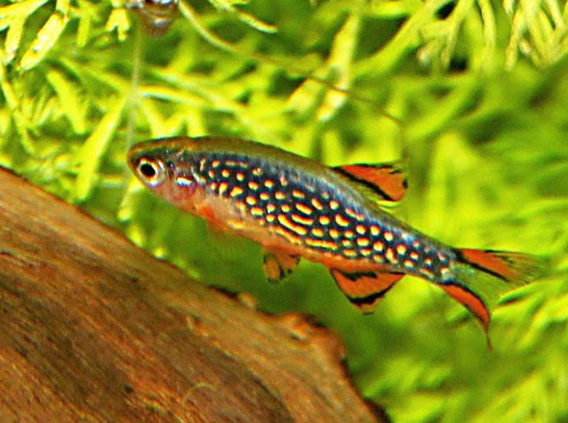
Aquarienverein ??
Perlhuhnbärbling.
Danio margaritatus
Preis:
Fr.
Haltung: Gruppe ab 10 Stück
Herkunft: Myanmar und Thailand,
Zuchtform
Grösse: 3cm
Aquarium: ab 50 Liter
Wasser: ca. 22°C; pH 6,0-7,5
Futter: kleines Lebend-, Frost- und Trockenfutter

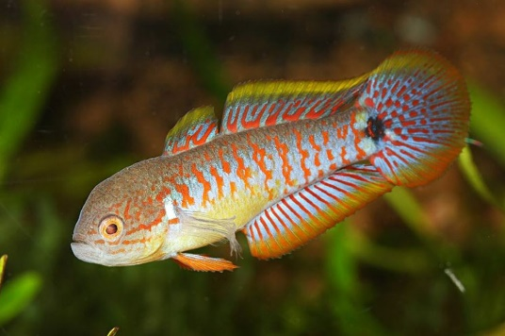
Aquarienverein ??
Pastellgrundel
Tateurndina ocellicauda
Preis:
Fr.
Haltung: Gruppe ab 10 Stück
Herkunft: Papua-Neuguinea, Zuchtform
Grösse: 7-8 cm
Aquarium: ab 50 Liter, mind. 60 cm Länge
Wasser: ca. 22° -26° C; pH 6,5-7,5
Futter: kleineres Lebend- und Frostfutter, Trockenfutter

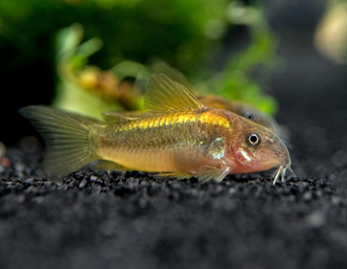
Aquarienverein ??
Panzerwels
Preis:
Fr.
Corydoras sp. „Gold stripe“

Haltung: Gruppe ab 6 Stück
Herkunft: Südamerika Peru
Grösse: 7cm
Aquarium: ab 80 Liter
Wasser: ca. 24°C; pH <7
Futter: Trocken- und Frostfutter

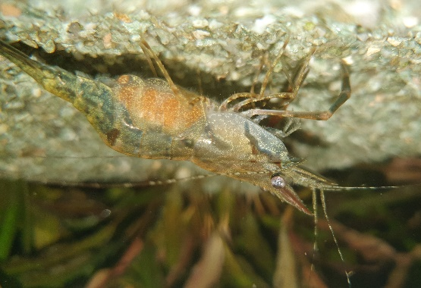
Aquarienverein ??
Ringelhandgarnelen
Macrobrachium assamense
Preis:
Fr.
Haltung: Gruppe ab 5 Stück
Herkunft: Asien (Himalaya), Zuchtform
Grösse: bis 8 cm
Aquarium: ab 50 Liter (1 )
ab 100 Liter, bei 2 od. mehr ), dominant
Wasser: ca. 20° - 30° C; pH 6,0-8,0
Futter: Garnelenfutter, Algen, Brennesseln

